код програмМы
Юнит основной формы:

unit Main;

interface

uses
Windows, Messages, SysUtils, Variants, Classes, Graphics, Controls, Forms,
Dialogs, Menus, ExtCtrls;

type
Dot=record
x,y:integer;
R:integer;
end;
TVec=class (TObject)
private
x,y:single;
lth:single;
public
procedure Length ;
Procedure VecKoord (A,C:Dot);
end;
TFormMain = class(TForm)
MainMenu: TMainMenu;
mnuFile: TMenuItem;
mnuSettings: TMenuItem;
mnuHelp: TMenuItem;
mnuClear: TMenuItem;
N5: TMenuItem;
mnuExit: TMenuItem;
mnuAboutAuther: TMenuItem;
mnuAboutProgr: TMenuItem;
mnuFirstHelp: TMenuItem;
Timer: TTimer;
PopupMenu: TPopupMenu;
prmnuClear: TMenuItem;
prmnuSettings: TMenuItem;
N3: TMenuItem;
procedure FormCreate(Sender: TObject);
procedure mnuSettingsClick(Sender: TObject);
procedure Draw(Fi:real;hide:boolean;dFi:real);
procedure FormMouseDown(Sender: TObject; Button: TMouseButton;
Shift: TShiftState; X, Y: Integer);
procedure FormMouseUp(Sender: TObject; Button: TMouseButton;
Shift: TShiftState; X, Y: Integer);
procedure TimerTimer(Sender: TObject);
procedure mnuClearClick(Sender: TObject);
procedure mnuExitClick(Sender: TObject);
procedure mnuAboutAutherClick(Sender: TObject);
procedure mnuAboutProgrClick(Sender: TObject);
procedure mnuFirstHelpClick(Sender: TObject);
procedure FormClose(Sender: TObject; var Action: TCloseAction);
private

public
width:byte;
clActive:COLORREF;
clBg:COLORREF;
Fi:real;
C,L,K,F:Dot;
A:array [0..20] of Dot;
R:TVec;
p:TVec;
KF:TVec;
end;

var
FormMain: TFormMain;

implementation

uses Setting;

{$R *.dfm}

Procedure TVec.VecKoord (A,C:Dot);
BEGIN
x:=C.x-A.x;
y:=C.y-A.y;
END;

procedure TVec.Length;
begin
lth:=sqrt(sqr(x)+sqr(y));
end;

procedure TFormMain.FormCreate(Sender: TObject);
begin
p:=TVec.Create;
R:=TVec.Create;
KF:=TVec.Create;
clBg:=color;
clActive:=RGB(0,0,0);
width:=2;
Fi:=0;

end;

procedure TFormMain.mnuSettingsClick(Sender: TObject);
begin
FormSettings.ShowModal;
width:=StrToInt(FormSettings.txtWidth.Text);
clActive:=FormSettings.ClBxActColor.Selected;
clBg:=FormSettings.clbxBgColor.Selected;
color:=clBg;
end;

procedure TFormMain.Draw(Fi:real;hide:boolean;dFi:real);
var
i:byte;
n,n1,rebr:integer;
begin
Canvas.Pen.Width:=width;
if hide then
Canvas.Pen.Color:=clBg
else
Canvas.Pen.Color:=clActive;
dFi:=2*pi/5;

{1}
for i:=1 to 5 do
begin
A[i].x:=round(K.x+KF.lth*cos(Fi+dFi*i));
A[i].y:=round(K.y+KF.lth/4*sin(Fi+dFi*i));

end;
Canvas.MoveTo(A[5].x,A[5].y);
for i:=1 to 5 do
Canvas.LineTo(A[i].x,A[i].y);

{2}
for i:=6 to 10 do
begin
A[i].x:=round(K.x+(KF.lth+(KF.lth+KF.lth/2)/2)*cos(Fi+dFi*i));
A[i].y:=round(K.y-2*p.lth/3+KF.lth/4*sin(Fi+dFi*i));

end;

{3}
for i:=11 to 15 do
begin
A[i].x:=round(K.x+(KF.lth+(KF.lth+KF.lth/2)/2)*cos(2*pi/10+Fi+dFi*i));
A[i].y:=round(K.y-4*p.lth/3+KF.lth/4*sin(2*pi/10+Fi+dFi*i));

end;

{4}
for i:=16 to 20 do
begin
A[i].x:=round(K.x+KF.lth*cos(2*pi/10+Fi+dFi*i));
A[i].y:=round(K.y-2*p.lth+KF.lth/4*sin(2*pi/10+Fi+dFi*i));

end;
Canvas.MoveTo(A[20].x,A[20].y);
for i:=16 to 20 do
Canvas.LineTo(A[i].x,A[i].y);

{1}
for i:=1 to 5 do
begin
Canvas.MoveTo(A[i].x,A[i].y);
CAnvas.LineTo(A[i+5].x,A[i+5].y);
end;

{2}
for i:=6 to 9 do
Canvas.Polyline([Point(A[i].x, A[i].y), Point(A[i+5].x, A[i+5].y), Point(A[i+1].x, A[i+1].y)]);
Canvas.Polyline([Point(A[10].x, A[10].y), Point(A[15].x, A[15].y), Point(A[6].x, A[6].y)]);

{3}
for i:=11 to 15 do
begin
Canvas.MoveTo(A[i].x,A[i].y);
CAnvas.LineTo(A[i+5].x,A[i+5].y);
end;

end;

procedure TFormMain.FormMouseDown(Sender: TObject; Button: TMouseButton;
Shift: TShiftState; X, Y: Integer);
var
P:TPoint;
begin
if Button=mbLeft then
begin
//FormMain.Refresh;
C.x:=x;
C.y:=y;
Timer.Enabled:=false;
end
else
begin
P.X:=X;
P.Y:=Y;
P:=ClientToScreen(P);
PopupMenu.Popup(P.X,P.Y);
end
end;

procedure TFormMain.FormMouseUp(Sender: TObject; Button: TMouseButton;
Shift: TShiftState; X, Y: Integer);
begin
L.x:=x;
L.y:=y;
K.x:=L.x;
K.y:=C.y;
p.VecKoord(L,K);
p.Length;
R.lth:=(p.lth*(1+sqrt(5))*sqrt(3))/sqrt(10+(22/sqrt(5)));
KF.lth:=sqrt(sqr(R.lth)-sqr(p.lth));
Timer.Enabled:=true;
end;

procedure TFormMain.TimerTimer(Sender: TObject);
begin
Draw(Fi,true,0);
if FormSettings.chkbxRound.Checked then
Fi:=Fi+(2*pi)/256
else
Fi:=0;
Draw(Fi,false,0);
end;

procedure TFormMain.mnuClearClick(Sender: TObject);
begin
FormMain.Refresh;
Timer.Enabled:=false;
end;

procedure TFormMain.mnuExitClick(Sender: TObject);
begin
if mrYes =MessageDlg('Вы действительно хотите выйти?',mtConfirmation,[mbYes,mbNo],0)
then Halt;
end;

procedure TFormMain.mnuAboutAutherClick(Sender: TObject);
begin
MessageDlg('Программа разарботана студентом группы 1342 Петровым Юрием',
mtInformation, [mbOK], 0);
end;

procedure TFormMain.mnuAboutProgrClick(Sender: TObject);
begin
MessageDlg('Программа рисует вращающийся относительно вертикальной'+
' оси контур правильного додекаэдра (содержит 12 правильных пятиугольных'+
' граней), начальное положение додекаэдра и его размеры устанавливаются'+
' пользователем протяжкой указателя по рисунку!', mtInformation, [mbOK], 0);
end;

procedure TFormMain.mnuFirstHelpClick(Sender: TObject);
begin
ShowMessage('Нажмите левой кнопкой мышки на форме и протяните указатель'+
' мыши, таким образом задавая радиус вписанной сферы в додекаэдр');
end;

procedure TFormMain.FormClose(Sender: TObject; var Action: TCloseAction);
begin
if mrYes =MessageDlg('Вы действительно хотите выйти?',mtConfirmation,[mbYes,mbNo],0)
then Halt
else Action:=caNone;
end;

end.

Юнит формы параметров:

unit Setting;

interface

uses
Windows, Messages, SysUtils, Variants, Classes, Graphics, Controls, Forms, Dialogs, ExtCtrls, StdCtrls, Buttons, ComCtrls;

type
TFormSettings = class(TForm)
PnSet: TPanel;
txtWidth: TEdit;
lblBgColor: TLabel;
lblActColor: TLabel;
lblWidth: TLabel;
clbxBgColor: TColorBox;
clbxActColor: TColorBox;
BitBtn1: TBitBtn;
UpDownWidth: TUpDown;
chkbxRound: TCheckBox;
procedure BitBtn1Click(Sender: TObject);
procedure txtWidthExit(Sender: TObject);
private
{ Private declarations }
public
{ Public declarations }
end;

var
FormSettings: TFormSettings;

implementation

{$R *.dfm}

procedure TFormSettings.BitBtn1Click(Sender: TObject);
begin
close;
end;

procedure TFormSettings.txtWidthExit(Sender: TObject);
var
code:integer;
c:byte;
begin
Val(txtWidth.Text,c,code);
if code <> 0 then
begin
ShowMessage('Введите числовое значение');
txtWidth.SetFocus;
end;
if (code=0) and (c<1) or (c>25) then
begin
ShowMessage('Ширина линий желательна в диапазоне от 1 до 25.');
txtWidth.SetFocus;
end;
end;

end.

Результат работы програМмЫ

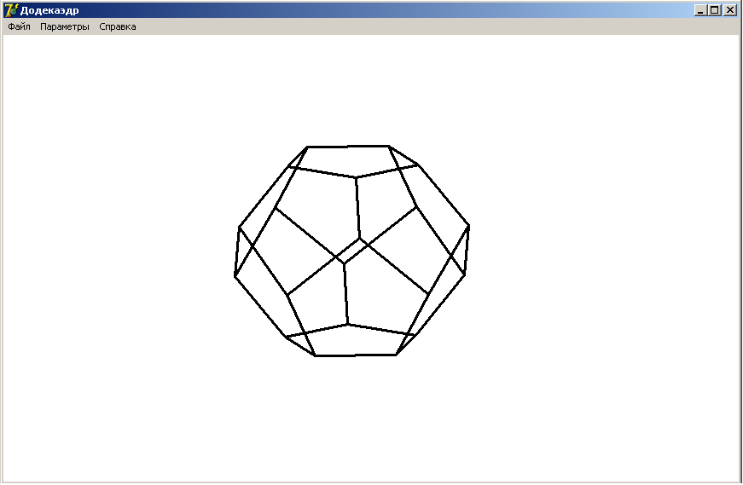

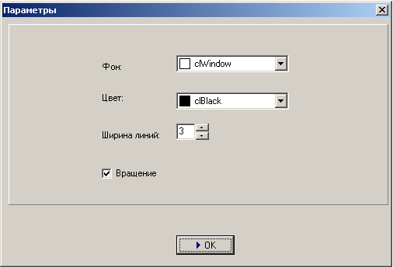

Выводы:
В лабораторной работе в среде Delphi 7 создано диалоговое приложение. Программа содержит следующие типы объектов:
TMainForm: Left, Top, Name, BorderIcons, BorderStyle, Caption, Color, OnCreate, OnActivate, OnClose, OnMouseDown, OnMouseUp;
TMainMenu: Left, Top, Name;
TMenuItem: Caption, ShortCut, OnClick;
TTimer: Enabled, Interval, Name, OnTimer ;
TPopupMenu: Left, Top, Name;
TPanel: Left, Top, Width, Height, Name;
TLabel: Left Top Width Name Caption;
TEdit: Left Top Text OnExit;
TUpDown: Left, Top, Associate, Name, Min, Max, Position;
TColorBox: Left Top Selected;
TBitBtn: Caption Glyph.Data OnClick.
В программе созданы процедуры обработки щелчка на пунктах меню, выхода из компонентов, обработка событий во время активного таймера (OnTimer), а также обработка выхода из (закрытия) формы.
В программе были использованы следующие функции:
MessageDlg - выводит на экран модальное окно, которое перехватывает все сигналы с клавиатуры пока не будет закрыто.
MessageBox – возвращает код нажатой пользователем кнопки в окне сообщения.
Также использовалось свойство формы Canvas рисования на ней:
MoveTo - перемещает карандаш в место с заданными координатами .
LineTo - рисует линию от настоящей точки до точки суказанными координатами.
Pen.Color - устанавливает цвет карандаша.
Также были использованы некоторые методы текстового поля(TEdit): SetFocus – элемент получает фокус. Формы (TMainForm): Refresh – обновляет (очищает форму).

